**Конспект открытого урока географии в 9 классе**

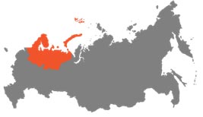**Тема урока «Европейский Север: экономико-географическое положение и природно-ресурсный потенциал»**

**Учитель: Меньшикова Юлия Викторовна**

**Цель урока:**Изучить ЭГП, природные условия и природные ресурсы

Северного экономического района.

**Задачи:**

Образовательная: познакомить учащихся с составом района, оценить его ЭГП, описать природные условия и ресурсы.

Развивающая: продолжить формирование умения работать с различными источниками географической информации.

Воспитательная: способствовать развитию познавательного интереса, творческой активности учащихся.

**Тип урока:** комбинированный, с использованием ИКТ.

**I. Организационный момент.**

**II. Актуализация знаний.**

*Ответьте на вопросы:*

1. Какие две крупные экономические зоны (макрорегионы) принято выделять при экономическом районировании России? **(слайд 1)**
2. Назовите экономические районы Европейской части России.

**III. Изучение нового материала**

*Учитель:* ребята, обратите внимание на эту картину **(слайд 2)**

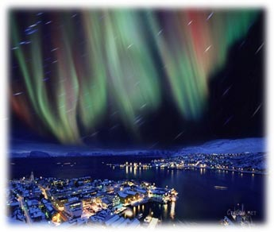

**?** Как вы думаете, **с каким экономическим районом мы сегодня будем знакомиться**?

Ответы учащихся.

**(слайд 3)** – Правильно, **Европейский Север (СЭР)**

**Тема урока: "Европейский Север: экономико-географическое положение и природно-ресурсный потенциал"**

*Учитель:* **определим состав СЭР**, **оценим экономико-географическое положение и природно-ресурсный потенциал**. Изучать самый крупный экономический район европейской части России мы будем, основываясь на имеющиеся у вас умения и знания, с большей долей самостоятельной работы.

**План изучения экономического района (слайд 4)**

**1. Состав района** (субъекты РФ).

**2. Экономико-географическое положение** (ЭГП)

* положение по отношению к другим странам, регионам (районам) страны;
* выход к морям;
* положение по отношению к хозяйственным центрам;
* положение по отношению к транспортным путям;
* положение по отношению к внешним рынкам.

**3. Природные условия и ресурсы**.

**4. Население и трудовые ресурсы района.**

**5. Хозяйство:** отрасли специализации, крупные центры.

* Отрасли промышленности;
* Отрасли сельского хозяйства;
* Отрасли специализации района

**6. Крупные города**

**7. Состав вывоза**

**8. Состав ввоза**

**9. Проблемы района и перспективы его развития.**

**!** *Учитель:* У вас в тетрадях по каждому экономическому району будет выполнена практическая работа, оформленная в виде таблицы **(слайд 5)**, которая будет заполняться по мере изучения районов.

**? Северное положение Европейского Севера отражают многие названия, приведите примеры (слайд 6)**

Ответы учащихся. **(слайд 7)**

* река **СЕВЕРНАЯ ДВИНА**,
* **северный полярный круг**,
* возвышенность **Северные Увалы**,
* газопровод **«Сияние Севера»**,
* города **Северодвинск**, **Североморск**.

*Учитель:* сейчас я вам предлагаю с поэтом Александром Яшиным из окна поезда понаблюдать за признаками приближающегося Севера **(слайд 8, анализ стихотворения).**

|  |  |
| --- | --- |
| С каждым часом ощутимей Север, | низкая плотность населения |
| Остановки реже, гуще лес, | лес хвойный (тайга) |
| Пахнет смолкой вперемежку сеном | заливные сенокосные луга |
| И все больше узнается мест. |  |
| Замелькали топкие болота, | много болот, озер |
| С голубыми окнами озер |  |
| Наконец, подъем за поворотом, |  |
| И пошел густой сосновый бор. | среди хвойных пород - сосны |
| Строевой, в косых лучах по пояс, |  |
| Золотом пронизанный насквозь… |  |
| Словно к морю вдруг пробился поезд, |  |
| Даже небо выше поднялось. | Высокое северное небо – следствие  частой антициклональной погоды, «прозрачный» арктический воздух |

**(слайд 9)**

Работа с атласами и контурными картами.

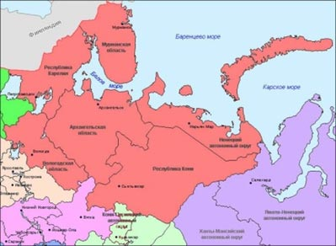

**?- Посмотрите на карту Северного экономического района и скажите, какие субъекты РФ входят в состав района.**

1. Состав района:

Р. Карелия (столица Петрозаводск),

Р. Коми (столица Сыктывкар),

области: Мурманская, Вологодская, Архангельская (в т. ч. Ненецкий АО - столица Нарьян - Мар).

Площадь района составляет 1466,2 тыс. кв. км., это 9% S всей страны **(слайд 10).**

Он является самым большим по S в европейской части России (слайд 10), но в то же время он самый малочисленный по населению – 4 млн. 629тыс. человек (3,2 % населения страны).

**? А что вы знаете о Европейском Севере?**

**2. Экономико-географическое положение. (слайды 11-12)**

**?-** **Используя атлас, оцените ЭГП Северного экономического района.** Учащиеся находят, что:

1. Район имеет приморское положение, так как омывается Белым и Баренцевым морями.
2. Район соседствует с районами Центральной России - индустриальной базой страны, что очень выгодно для развития экономики Европейского Севера.
3. На западе район граничит с развитыми странами Европы - Норвегией и Финляндией. Отношения с этими странами добрососедские, что позволяет развивать экономические связи с этими государствам.
4. Транспортная сеть - редкая. Железные дороги расходятся по 3 направлениям - на Мурманск, на Архангельск, на Воркуту. Но есть возможность использовать в навигацию судоходные реки: Печору, Северную Двину и водно-озерный путь из Ладожского озера по реке Свирь в Онежское и по каналу (Беломоро-Балтийскому) - в Белое море. Незамерзающий порт - Мурманск.
5. Тимано- Печерские и Кольско -Карельские месторождения полезных ископаемых.

**ЭГП СЭР – выгодное, НО осложнено северным положением, 1/3 территории находтся за пределами северного полярного круга.**

**3. Природные условия и ресурсы.**

Значительная часть района находится за полярным кругом, находится под воздействием суровых северных природных условий. Где господствуют низкие температуры, вечная мерзлота, заболоченность, дуют холодные северные ветры. Сурова, но величественна и прекрасна природа края озер, лесов и гранитных скал.

Славится этот край и своими достопримечательностями.

- водопаде Кивач. **(слайды 13)**

Более 200 лет назад, в екатерининское время, побывал здесь первый поэт той далекой эпохи Г. Державин. Потрясенный увиденной картиной, поэт написал тогда одно из лучших своих стихотворений “Водопад”.

- один из самых маленьких российских заповедников.

**Север не только богат и красив своей природой, но богат он и природными ресурсами.**

Вопрос классу: Какими природными ресурсами богат Европейский Север?

**Природные ресурсы: (слайды 14)**

|  |  |  |
| --- | --- | --- |
| минеральные | лесные | водные |
| нефть, газ, кам. уголь, руды, апатиты | 3/4 всех лесов России 73% - хвойные | 40% воды зап. эк. зоны гидроресурсы |

*Учитель:* Основой экономики являются мощные лесные ресурсы **(слайд 15-16, 17-18)**

- Назовите лесоизбыточные районы.

- Республика КОМИ – девственные леса

- О каком же дереве Карелии 200 лет назад писали: «Вышиною с человека, толщиною две пядени, внутренность походит на мрамор». (При затруднении ответа предлагается подсказка - рисунок на слайде 19).

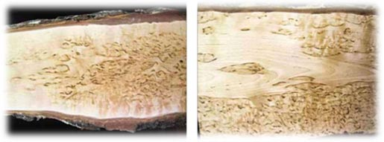

Ответы учащихся. **Карельская береза**

**Вывод:** Европейский Север имеет разнообразную, богатую ресурсную базу, благодаря которой развивается хозяйство Европейского Севера. ЭГП выгодное, но осложнено суровыми климатическими условиями из-за северного положения 1/3 территории за пределам северного полярного круга.

***Учитель:*** Итак, мы сегодня начали знакомство с самым северным районом с суровой, но богатой природой и уникальным географическим положением. В истории России Север выполнил роль «пионерного освоения, на территории которого россияне приобрели бесценный опыт обживания новых земель с непривычными условиями жизни.

Давайте закрепим наши знания. Вам необходимо быть предельно внимательными и найти ошибки в данном тексте **(слайд 29):**

Северный экономический район имеет не очень выгодное ЭГП: граничит со Швецией и Норвегией. В состав СЭР входят две республики (Карелия и Мордовия), три области (Мурманская, Архангельская, Вологодская) и Ханты-Мансийский автономный округ.

Природные условия Северного района в целом очень благоприятные, беден минеральными ресурсами

Ответы учащихся.